Program algorytmu genetycznego  
Snake Game

Szymon Sandura  
Patryk Reszczyński

Spis treści

Wstęp 3

Algorytm działania 3

Fragment kodu programu 3

Interfejs użytkownika 5

Wnioski 6

# Wstęp

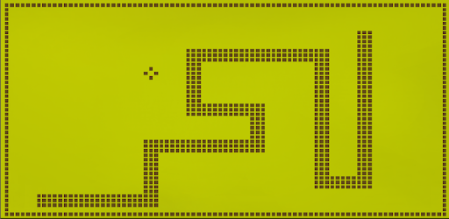Program z wbudowanym algorytmem sieci genetycznej mającej na celu nauczenie się gry w klasyczną grę Snake. Znana przez wszystkich gra zadebiutowała na w 1978 na komputerach osobowych TRS-80 pod nazwą „Worm”. Najczęściej kojarzoną wersją gry jest ta która zadebiutowała w 1997 na Nokii 6110 oraz jej druga wersja – Snake II mająca swój debiut w 2000 roku na Nokii 3310. Gra polega na sterowaniu wężem w taki sposób aby zbierać owoce i nie wejść w ścianę lub w samego siebie.  
W powyższym projekcie do implementacji gry Snake w języku Java został dodany algorytm generyczny sterujący wężem i uczący się jak przechodzić grę.

1: Snake II

# Algorytm działania

Program generuje planszę, losową pozycję węża oraz pozycję owocu, do którego gad będzie się kierował. Wąż posiada swój mózg, za działanie którego odpowiada sieć neuronowa. To dzięki niej gad będzie mógł sam zdecydować w którą stronę ma pełznąć. Wąż posiada komórki o odpowiednich wagach oraz neurony które odpowiadają za sygnały wejścia i wyjścia. Wszystkie komórki i neurony łączą się w sieć która będzie ewoluowała z kolejnymi generacjami programu.

# Fragment kodu programu

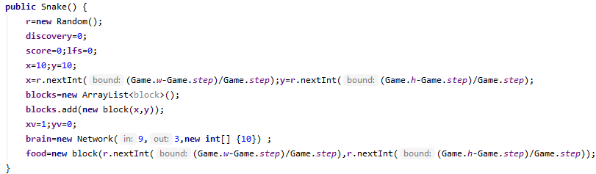

: Konstruktor Snake()

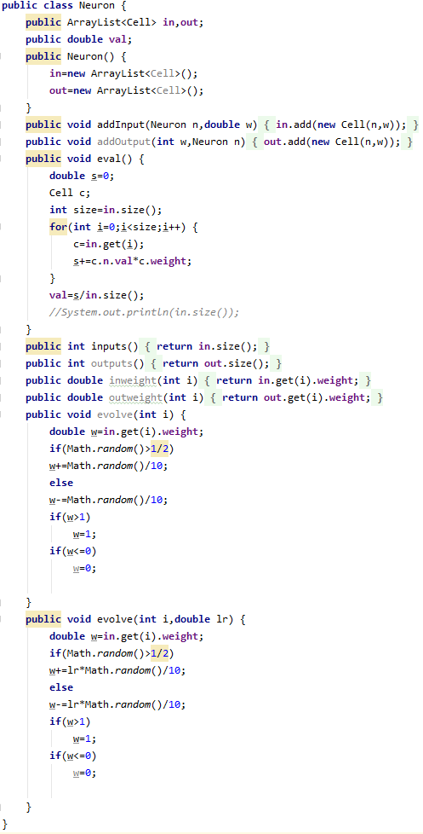

: Neuron

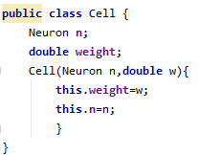

: Komórka

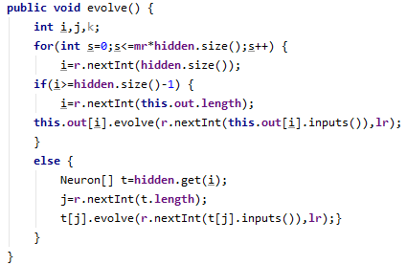

: Funkcja ewolucji sieci

# Interfejs użytkownika

Na interfejs użytkownika w naszym programie składa się okno gry oraz terminal z uzyskiwanymi wynikami. Dzięki terminalowi możemy odczytać takie wartości jak aktualna generacja czy jej wyniki.

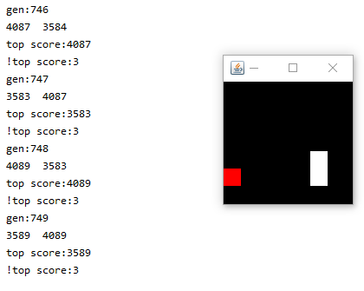

: Interfejs

# Wnioski

Algorytmy genetyczne są trudnym do wytłumaczenia tematem. Tym ciężej jest się ich nauczyć i opanować na wysokim poziomie. Dlatego w naszym programie wąż nie zawsze uczy się w oczekiwany sposób. Cały projekt dał nam jednak obeznanie w tym jak programy wykorzystujące sztuczną inteligencję do samodzielnej nauki powinny działać i funkcjonować. Dzięki temu doszliśmy do wniosku, że mimo tego, że w sztucznej inteligencji jest przyszłość to nie jest to ścieżka, którą chcielibyśmy podążyć w najbliższej przyszłości.